1. ¿Cuáles de las opciones siguientes se consideran datos? (Seleccione cuatro).
2. Libro de texto
3. **Número de id. De los estudiantes**
4. Google Drive
5. **Lista de cursos**
6. Unidad USB
7. **Puntuaciones de pruebas**
8. Logotipo de la compañía
9. **Código postal**
10. Ha eliminado por accidente una aplicación de su escritorio. ¿Cómo se restaura la aplicación eliminada?
11. Restaurarla desde la papelera.
12. Volver a comprarla en la tienda de aplicaciones.
13. Descargar la aplicación en el sitio web del vendedor.
14. **Volver a descargarla en la tienda de aplicaciones.**
15. Según el diagrama relacional (mostrado abajo), ¿cuál enunciado es verdadero?
16. **Cada empleado es responsable de varios pedidos.**
17. Cada transportista solamente puede transportar un solo pedido.
18. Cada cliente tiene una sola factura.
19. Cada pedido tiene una sola factura asociada a él.
20. Señale la secuencia correcta para comprar y abrir una nueva aplicación.

|  |  |
| --- | --- |
| 1 | Navegar hasta la tienda |
| 2 | Buscar la aplicación |
| 3 | Seleccionar la aplicación |
| 4 | Seleccionar la opción de compra |
| 5 | Confirmar la información de inicio de sesión |
| 6 | Abrir la aplicación |

1. Al importar datos de una hoja de cálculo a otra aplicación, ¿qué tipo de datos funciona mejor con el formato .csv?
2. Información de ventas regionales con fórmulas financieras
3. **Una lista de contactos de clientes**
4. Un presupuesto personal anual con cálculos
5. Un formulario de entrada de datos de usuario con estilos de celda
6. ¿Cuál enunciado es verdadero acerca de las características de una tabla de base datos relacional?
7. Todas las entradas de una columna en particular pueden contener distintos tipos de datos
8. El orden de los atributos es importante
9. **Cada columna tiene un nombre de atributo único**
10. El orden de las filas es importante
11. ¿Qué aplicación es más apropiada para editar y modificar imágenes?
12. Microsoft Word
13. Notepad
14. **Adobe Photoshop**
15. Microsoft PowerPoint
16. Coincidir la tarea a aplicación

|  |  |  |
| --- | --- | --- |
| Crear vídeos con presentaciones grabadas |  | Microsoft PowerPoint |
| Realizar cálculos matemáticos básicos |  | Microsoft Excel |
| Agregar animaciones al contenido en presentaciones |  | Microsoft PowerPoint |
| Buscar imágenes y vídeos en internet |  | Google Chrome |

1. ¿Cuáles tres opciones describen la forma en que se utilizan los metadatos? (Seleccione tres).
2. **Clasificación de datos**
3. **Clasificación de datos**
4. Visualización de datos
5. **Búsqueda de datos específicos**
6. Lectura de datos
7. Ordene los pasos según la secuencia para descargar una imagen que ha encontrado en línea e insertarla en un documento de Word.

|  |  |
| --- | --- |
| 1 | Guardar la imagen |
| 2 | Colocar el cursor en Word |
| 3 | Hacer clic en el botón Imágenes |
| 4 | Navegar hasta el archivo guardado |
| 5 | Hacer doble clic en el archivo guardado |

1. Haciendo uso del Panel de control, duplique el escritorio en dos pantallas.

* Botón **Inicio**
* Seleccionar **Panel de control**
* Clic en **Pantalla**
* Seleccionar **Cambiar configuración de pantalla**
* En **Varias pantallas**, seleccionar **Duplicar estas pantallas**
* Aplicar y Aceptar

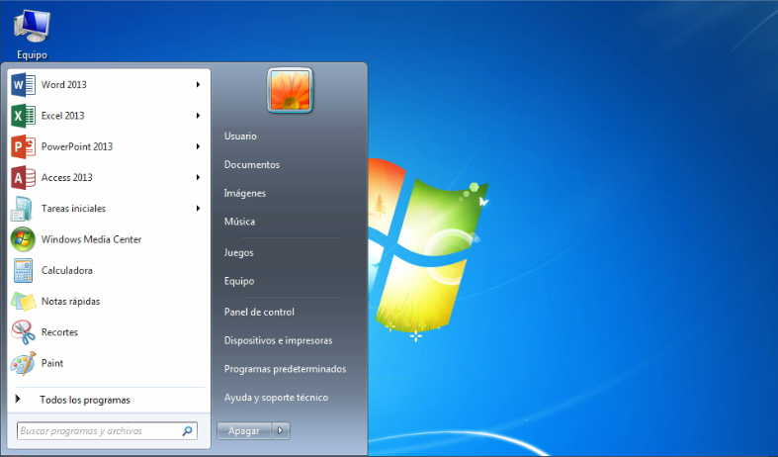

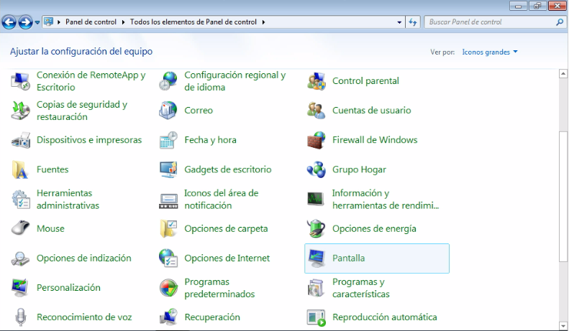

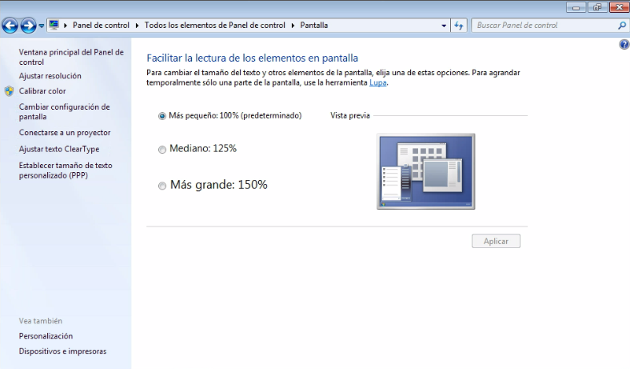

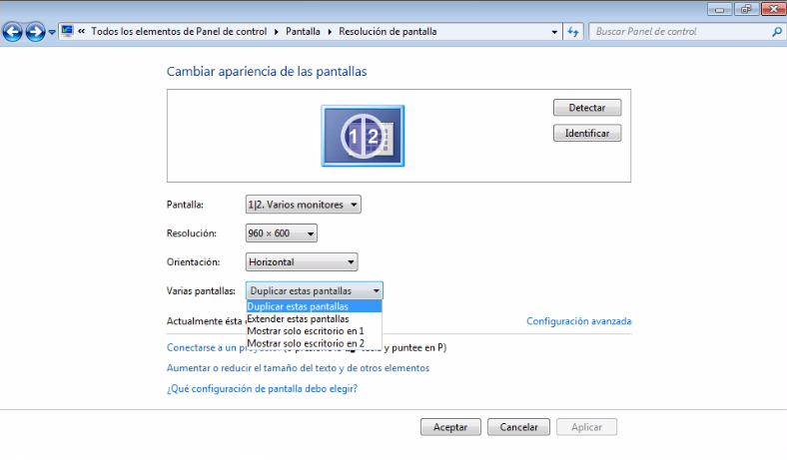

1. Descargue e instale Adobe Acrobat Reader. Acepte todas las opciones predeterminadas.

* Clic en **Descargar**
* Clic en el archivo descargado
* En el cuadro de dialogo ¿Desea ejecutar este archivo?, dar clic en **Ejecutar**
* En el cuadro de dialogo ¿Desea permitir que este programa realice cambios en el equipo?, dar clic en **Si**
* Seguir el asistente – Siguiente – Finalizar

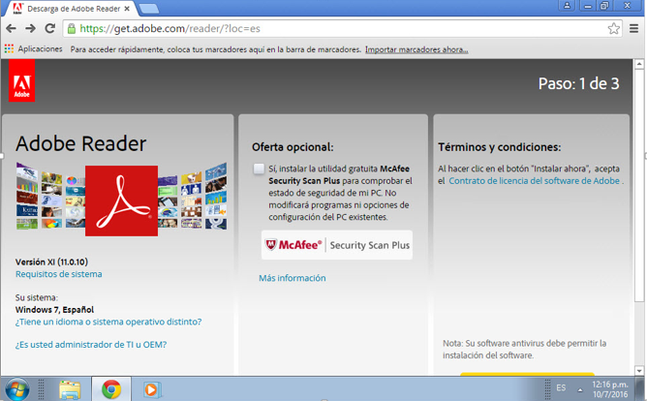

1. Seleccione los aspectos del sitio web que utilizan una base de datos

* Clic en **Productos destacados** – (examen 1)

